JOURNÉE DES CŒURS BRISÉS
Mercredi 22 novembre 2023 de 14h à 18h
Publics jeunes et adolescents

Un après-midi d’animations autour de l’amour, pensé par et pour les jeunes : pièce de théâtre, stands, ateliers ou karaoké…
Le programme :
- Roue du désamour // Vérités garanties, âmes sensibles s'abstenir
- Ça ira mieux demain // Stand divinatoire
- Chagrins maquillés // Mets des paillettes dans ta vie grâce à nos maquilleuses
- T-shirts délaissés // Viens faire toi-même le mélange des couleurs sur des T-shirts abandonnés. Si tu ramènes ton T-shirt, c'est encore mieux
- Mur des Maux // Pose ta définition de la rupture.

LE DÉPÔT AMOUREUX
THÉÂTRE
Mercredi 22 novembre 2023 à 16h
Entrée libre
Conseillé à partir de 13 ans
Durée : 1h10

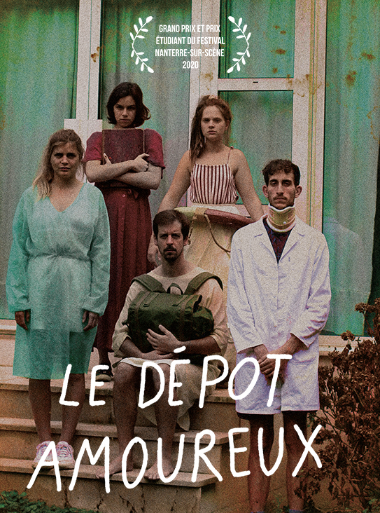

L’hôpital des sentiments

À la suite d’un choc galant, Noé est transporté d’urgence à l’hôpital et subit une opération du cœur. À son réveil, le diagnostic tombe : il est atteint de la maladie “Separatus Brutus” et doit être transféré dans un centre de rééducation du cœur.

Grand Prix du Festival Nanterre-sur-Scène 2020
Prix Etudiant du Festival Nanterre-sur-Scène 2020

Presse

« L'art de revisiter de façon tout autant scientifique qu'humoristique le mystère de l'amour et du désamour », La revue de spectacle.fr

